Hettich eröffnet Wege durch Weiterbildung
Das Familienunternehmen setzt auf Qualifizierung und Entwicklung als Bausteine für die Zukunft

Die Hettich Gruppe baut ihr Programm zur beruflichen Entwicklung konsequent aus. In Zeiten des Wandels können Beschäftigte ihren Weg in die Zukunft aktiv gestalten und sich neuen Perspektiven zuwenden. Am Logistikstandort in Vlotho, der seine Aktivitäten bis Ende 2027 an einen externen Dienstleister übergeben wird, wurden bereits erste Schritte eingeleitet, um die Mitarbeitenden bei ihrer beruflichen Entwicklung zu unterstützen.

Veränderungen am Arbeitsmarkt und innerhalb der Branche bringen für Beschäftigte oft Unsicherheit mit sich, aus denen zugleich neue Chancen entstehen. Hettich möchte bei diesem Wandel aktiv unterstützen und setzt dabei auf Qualifizierung als zentrales Element, um Mitarbeitende in ihrer Weiterentwicklung zu fördern.

„Wir möchten unsere Kolleginnen und Kollegen dabei bestärken, ihre berufliche Zukunft aktiv zu gestalten“, sagt Lars Bohlmann, Geschäftsführer bei Hettich. „Weiterbildung und Umschulung können wertvolle Wege sein, vorhandene Fähigkeiten zu erweitern und sich für neue Aufgaben zu qualifizieren.“

Am Standort Vlotho fanden dazu kürzlich die ersten Beratungstermine für interessierte Beschäftigte statt. Gemeinsam mit der Agentur für Arbeit wurden ganz praktische Fragen geklärt: Welche Entwicklungsmöglichkeiten habe ich? Welche Qualifikationen kann ich gezielt ausbauen? Welche Wege stehen mir offen?

Konkret bietet Hettich Umschulungen in Berufen an, die auch im Unternehmen ausgebildet werden: etwa zum Maschinen- und Anlagenführer, Industriemechaniker oder zur Fachkraft für Lagerlogistik. Ergänzend gibt es individuelle Beratung für Mitarbeitende mit langjähriger Berufserfahrung, um gemeinsam passende Entwicklungspfade zu erarbeiten. Beispiele aus der Praxis zeigen, dass Umschulungen erfolgreich sind: So haben Produktionshelferinnen und -helfer bereits mit verkürzter Ausbildungszeit neue Abschlüsse erworben und ihre berufliche Perspektive gestärkt.

„Gerade weil Veränderungen für viele eine Herausforderung darstellen, legen wir großen Wert auf Transparenz und Begleitung“, betont Jana Schönfeld, Geschäftsführerin bei Hettich. „Wir wollen Möglichkeiten aufzeigen, Mut machen und gemeinsam neue Chancen nutzen. Weiterbildung öffnet Türen – für jede und jeden Einzelnen und für die Zukunft von Hettich.“

Darüber hinaus sucht Hettich den Austausch mit Unternehmen in der Region Ostwestfalen-Lippe, um gemeinsam neue Wege in der Fachkräftesicherung zu gehen. Die Weiterbeschäftigung innerhalb der Hettich Gruppe bleibt das oberste Ziel. Wo dies aus strukturellen oder regionalen Gründen nicht möglich ist, sollen gemeinsam mit potenziellen Arbeitgebern aus der Region neue berufliche Perspektiven entstehen. In Vlotho sind viele erfahrene und gut ausgebildete Fachkräfte im Bereich Logistik und Lagerwirtschaft tätig. Diese Erfahrung und Qualifikation sollen der Region erhalten bleiben. Interessierte Unternehmen können sich dazu an Eva Wortmann, Corporate Communication der Hettich Gruppe (eva.wortmann@hettich.com) wenden.

Folgendes Bildmaterial steht auf www.hettich.com zum
Download bereit:

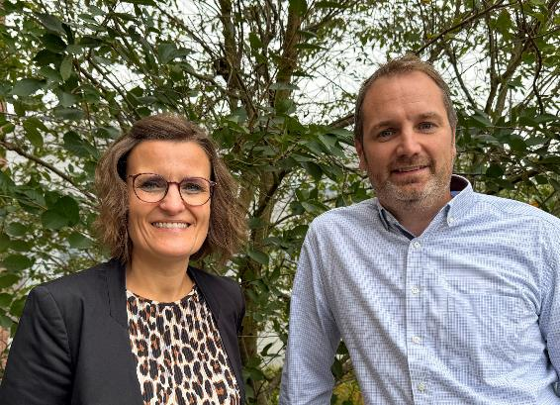
502025_a
Jana Schönfeld und Lars Bohlmann aus dem Hettich-Management-Team betonen die Bedeutung von Weiterbildung in Zeiten des Wandels. Foto: Hettich
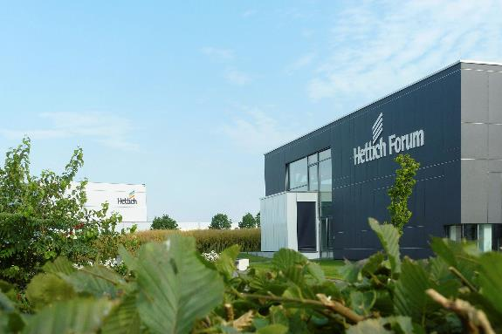
502025_b
Das Familienunternehmen Hettich setzt auf Weiterbildung und Qualifizierung, um Beschäftigten neue Perspektiven für die Zukunft zu eröffnen. Foto: Hettich
Über Hettich
Hettich wurde 1888 gegründet und gehört heute zu den weltweit größten und erfolgreichsten Herstellern von Möbelbeschlägen. Stammsitz des Familienunternehmens ist Kirchlengern im Möbelcluster Ostwestfalen. Rund 8.400 Kolleginnen und Kollegen arbeiten gemeinsam daran, unsere zukunftsfähigen Lösungen in über 100 Länder zu liefern. Die Marke Hettich steht mit ihrem Unternehmensversprechen „It's all in Hettich“ für ein umfassendes Leistungsportfolio, das sich weltweit konsequent an den Bedürfnissen der Kunden orientiert. Nachhaltiges Handeln unter sozialen, gesellschaftlichen und ökologischen Aspekten hat dabei traditionell schon immer höchste Priorität. www.hettich.com

